

Министерство образования Свердловской области
ГАПОУ СО «Екатеринбургский колледж транспортного строительства»

Отчёт по учебной практике
УП 01.02

Выполнил: Шитов К. А.
Группа: ПР-21
Преподаватель: Мирошниченко Г.В.

2026
Содержание

1. Задание №1 Мобильное приложение «Дорожные работы» 3
1.1 Описание задачи 3
1.2 Структура проекта 3
1.3 Описание разработанных функций 3
1.4 Алгоритм решения 3
1.5 Используемые библиотеки 3
1.6 Тестовые случаи 3
1.7 Используемые инструменты 3
1.8 Описание пользовательского интерфейса 3
1.9 Приложение (pr screen экранов) 3

Описание задачи
Разработать Windows-приложение на платформе WPF для учёта дорожных работ. Приложение должно позволять добавлять информацию об обычных и укреплённых дорогах, рассчитывать показатель качества дорожного покрытия (Q и Qp) с учётом коэффициента прочности, а также отображать статистику с использованием LINQ.
Требования к задаче:
- Реализовать два типа дорог: обычные и укреплённые.
- Для обычных дорог рассчитать Q = (ширина × длина × масса на 1 м²) / 1000.
- Для укреплённых дорог рассчитать Qp с учётом коэффициента прочности P:
  - если P = 5–8: Qp = Q × 1,1
  - если P = 3, 4, 9, 10: Qp = Q × 1,6
  - иначе: Qp = Q × 1,9
- Реализовать перегрузку методов (AddData, ClearData).
- Использовать LINQ для вычисления статистики (сумма, максимум).
- Обеспечить валидацию вводимых данных.

Структура проекта
MainWindow.xaml | Содержит пользовательский интерфейс: две вкладки (Обычные дороги и Укреплённые дороги), поля ввода, кнопки, списки для отображения данных и блок статистики.
MainWindow.xaml.cs | Содержит логику обработки событий: добавление/удаление объектов, валидация данных, обновление статистики через LINQ.
Class1.cs | Содержит базовый класс RoadWork (обычные дороги) и производный класс ReinforcedRoadWork (укреплённые дороги). Реализует методы расчёта качества, перегрузку методов, наследование и полиморфизм.

Описание разработанных функций
Класс RoadWork:
Метод | Назначение | Входные параметры | Выходные данные
Quality() | Расчёт показателя качества Q | нет | double - значение Q
GetInfo() | Формирование строки с полной информацией | нет | string  информация об объекте
AddData() (перегрузка 1) | Установка всех полей через параметры | width, length, mass, contractor, workersCount | void
AddData() (перегрузка 2) | Установка всех полей через другой объект | RoadWork | void
ClearData() (перегрузка 1) | Сброс всех полей к значениям по умолчанию | нет | void
ClearData() (перегрузка 2) | Очистка одного поля по имени | FileName | void
ToString() | Отображение объекта в ListBox | нет | string - краткая информация

Класс ReinforcedRoadWork:
Метод | Назначение | Входные данные | Выходные данные
Quality() (переопределён) | Расчёт Qp с учётом коэффициента прочности P | нет | double — значение Qp
GetInfo() (переопределён) | Формирование строки с информацией (добавлены P, тип техники, цена) | нет | string — полная информация
ToString() | Отображение объекта в ListBox | нет | string — краткая информация
Функции в MainWindow.xaml.cs:
Метод | Назначение
btnAddRoadWork_Click | Добавление обычной дороги с валидацией
btnAddReinfRoad_Click | Добавление укреплённой дороги с валидацией
UpdateStats() | Обновление статистики с использованием LINQ (Sum, Max, Count)
learRoadForm() / ClearReinfForm() | Очистка полей ввода
btnDeleteSelectedRoad_Click | Удаление выбранной обычной дороги
btnDeleteSelectedReinfRoad_Click | Удаление выбранной укреплённой дороги

Алгоритм решения
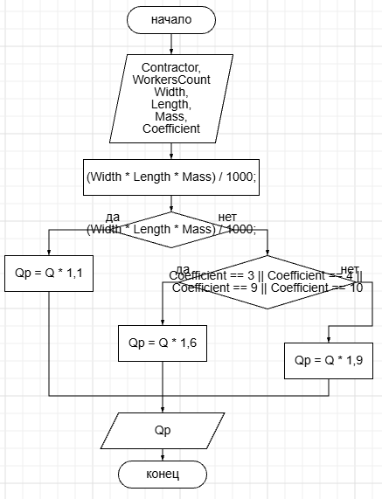
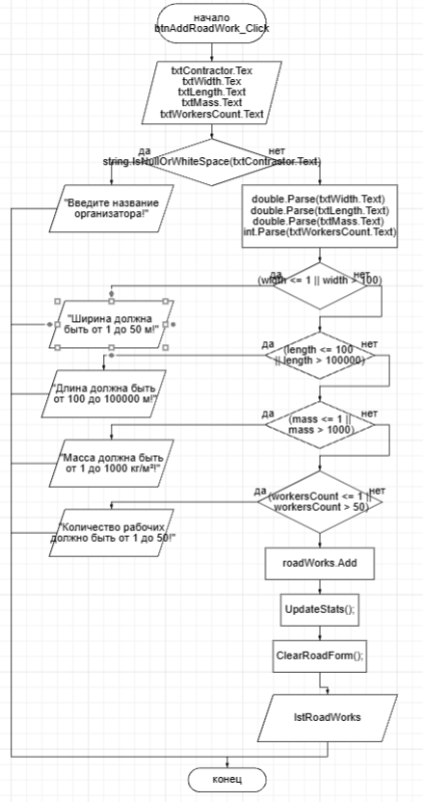

1.5. Используемые библиотеки
Библиотека | Назначение
System | Базовые типы данных, исключения
System.Collections.ObjectModel | ObservableCollection для автоматического обновления UI
System.Collections.Generic | Обобщённые коллекции (List<T>)
System.Linq | Статистика: Sum(), Max(), Count()
System.Windows | Классы WPF: Window, MessageBox
System.Windows.Controls | Элементы управления: Button, TextBox, ListBox, ComboBox, TabControl

1.6.Тестовые случаи
[TestMethod]
public void BaseClass_CorrectCalculation_Returns200()
{
var road = new RoadWork.RoadWork(10, 100, 200, "Тест", 50);
double result = road.Quality();
Assert.AreEqual(200, result, 0.001);
}

[TestMethod]
public void InheritedClass_CorrectCalculation_Returns220()
{
var road = new RoadWork.ReinforcedRoadWork(10, 100, 200, "Тест", 50, 6, "Каток", 100);

double result = road.Quality();
Assert.AreEqual(220, result, 0.001);
}

1.7 Используемые инструменты
Компонент | Наименование
Язык программирования | C#
Среда разработки | Microsoft Visual Studio 2022
Фреймворк | .NET 6.0 / .NET Core
Платформа для GUI | WPF (Windows Presentation Foundation)
Система управления версиями | Git (опционально)
Документирование | Markdown / PDF

1.8 Описание пользовательского интерфейса
Элемент | Назначение
Поле «Название организации» | Ввод названия подрядчика
Поле «Кол-во рабочих» | Ввод количества рабочих (1–50)
Поле «Ширина дороги (м)» | Ввод ширины (1–50 м)
Поле «Длина дороги (м)» | Ввод длины (100–100000 м)
Поле «Масса на 1 кв.м (кг)» | Ввод массы (1–1000 кг)
Кнопка «Добавить» | Добавление дороги в список
Кнопка «Очистить» | Удаление выбранной дороги
Кнопка «Полностью очистить список» | Удаление всех дорог
Кнопка «Добавление тестовой работы (перегрузка)» | Демонстрация перегрузки AddData
Кнопка «Очистка всех параметров (перегрузка)» | Демонстрация перегрузки ClearData
Список (ListBox) | Отображение всех добавленных обычных дорог

1.9 Приложение
